**1. Vi mạch là gì?**

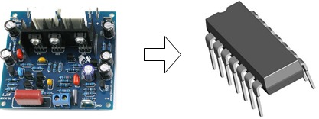Mạch tích hợp (Integrated circuit), viết tắt là IC, còn được gọi là vi mạch hoặc chip là những linh kiện điện tử có lõi làm bằng vật liệu bán dẫn. Vật liệu bán dẫn có rất nhiều loại nhưng phổ biến là Silicon (Si) và Germanium (Ge). Hiểu đơn giản, vi mạch là mạch điện tử rất nhỏ được đóng gói thành một linh kiện hoàn chỉnh.

Cấu tạo cơ bản của một vi mạch (chip) gồm có vỏ chip (cover), lõi (core) và chân (pin).

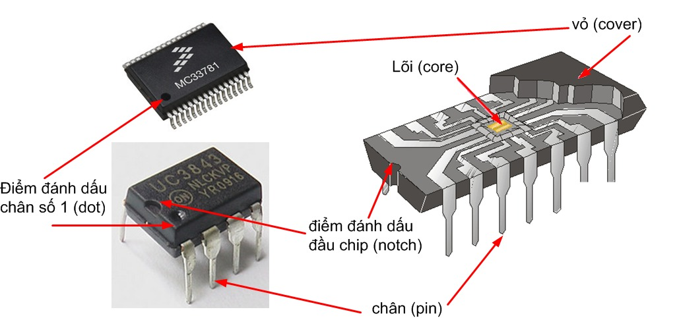

Lõi (CORE hoặc DIE) vi mạch là mạch điện gồm các thành phần thụ động hoặc tích cực hoặc cả hai. Các thành phần thụ động gồm có điện trở, tụ điện, cuộn cảm. Các thành phần tích cực gồm có diodes, transistor, NMOS, PMOS,... Cụm từ "thiết kế vi mạch" được ngầm hiểu là thiết kế phần lõi vi mạch thông qua các công cụ phần mềm chuyên dụng. Việc chế tạo phần lõi và sản xuất ra chip thuộc về nhà máy chế tạo chip.

Chân chip (PIN hoặc LEAD) là vật liệu dẫn điện được kết nối đến lõi thông qua các dây dẫn điện, gọi là BOND WIRE. Các dây này thường làm bằng vàng.

Vỏ là thành phần bao bọc và cố định lõi, dây dẫn và các chân, được làm bằng vật liệu cách điện như nhựa, gốm, thủy tinh,...

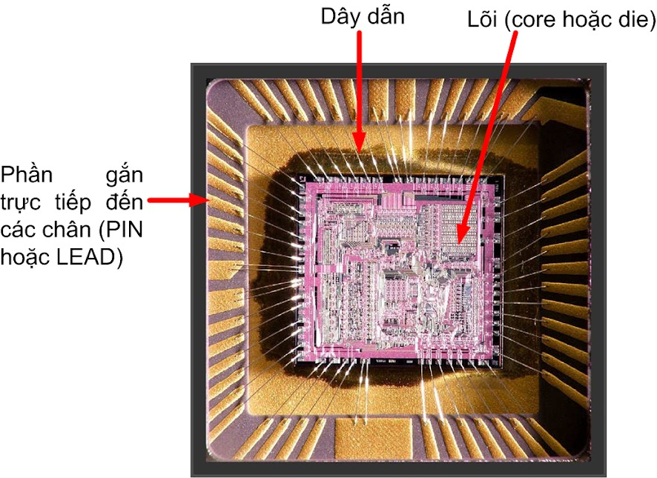

**2. Phân loại vi mạch**

Vi mạch có thể được phân làm nhiều loại khác nhau dựa trên các đặc điểm về cấu trúc, chức năng hay mật độ tích hợp.

***Một cách phân loại phổ biến dựa trên mật độ tích hợp là dựa vào số lượng transistor hoặc CMOS hoặc số cổng (gate) có trong vi mạch để chia thành các nhóm như sau:***

* Vi mạch mật độ tích hợp thấp SSI (Small Scale Integration) là những vi mạch chứa khoảng từ vài đến vài chục transistor.
  + Ví dụ như các chip 74151 (Multiplexer), 7404 (cổng đảo), ...
* Vi mạch mật độ tích hợp trung bình MSI (Medium Scale Integration) là những vi mạch chứa khoảng vài trăm transistor
  + Ví dụ như các chip 54157 (multiplexer) chứa khoảng 100 transistor
* Vi mạch mật độ tích hợp cao LSI (Large Scale Integration) là những vi mạch chứa khoảng vài nghìn transistor
  + Ví dụ như chip Intel 4004 chưa khoảng 2300 transistor, Intel 8008 khoảng 3500 transistor
* Vi mạch mật độ tích hợp rất cao VLSI (Very Large Scale Integration) là những vi mạch chứa khoảng vài chục nghìn transistor trở lên
  + Ví dụ như chip 8088 chưa khoảng 29000 transistor, Motorola 68000 chứa khoảng 68000 transistor, ARM 1 chứa khoảng 25000 transistor
* Vi mạch mật độ tích siêu cao ULSI (Ultra Large Scale Integration) là những vi mạch chứa khoảng vài triệu transistor.
  + Ví dụ như chip Pentium I, II và III đời đầu khoảng vài triệu transistor, ...
* Vi mạch mật độ tích hợp cực cao GSI (Giant Scale Integration) là những vi mạch chứa khoảng vài trăm triệu transistor hoặc hơn.
  + Ví dụ các dòng Dual-core của Intel, AND K8/K10, ... dùng cho máy tính cá nhân PC hoặc các dòng đa nhân dùng cho các điện thoại thông minh như A7 của Apple có số lượng transistor khoảng 1 tỷ với 2 nhân ARM64, ...

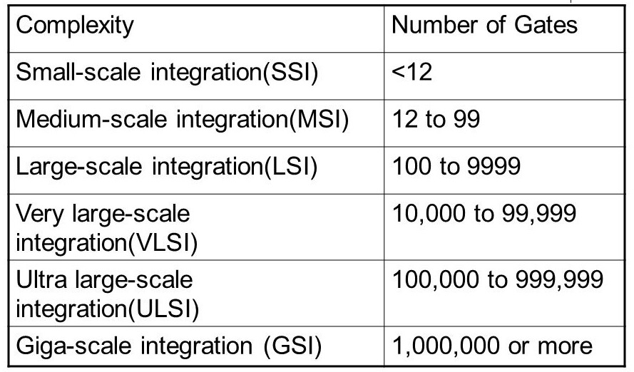

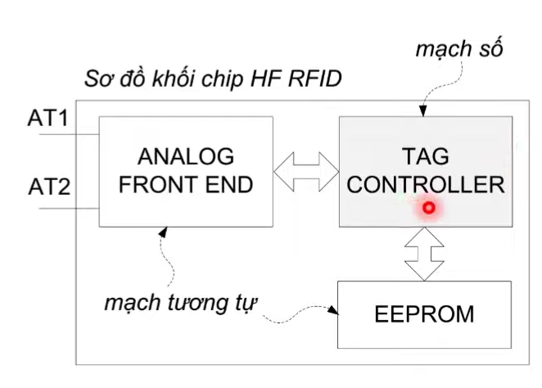

1. **Sơ lược lịch sử vi mạch**

William B. Shockley và nhóm nghiên cứu của ông tại Bell Laboratories của Tổng công ty American Telephone and Telegraph đã đóng góp vào sự ra đời của mạch tích hợp.

Đội ngũ của Shockley phát hiện ra rằng, trong các điều kiện đúng đắn, các electron sẽ tạo thành một rào cản tại bề mặt của một số loại tinh thể cụ thể, và họ học cách kiểm soát luồng điện chảy qua tinh thể bằng cách thay đổi rào cản này.

Việc kiểm soát luồng electron qua tinh thể cho phép đội ngũ tạo ra một thiết bị có khả năng thực hiện một số hoạt động điện tử như khuếch đại tín hiệu, công việc trước đây thường được thực hiện bằng bóng chân không.

Họ đặt tên cho thiết bị này là "transistor," từ sự kết hợp của từ "transfer" (chuyển đổi) và "resistor" (điện trở). Nghiên cứu về cách tạo ra các thiết bị điện tử bằng vật liệu rắn trở nên nổi tiếng với cái tên "bóng bán dẫn." Các bóng bán dẫn đã chứng minh rằng chúng rất cứng cáp, dễ làm việc, đáng tin cậy hơn, nhỏ gọn hơn và giá rẻ hơn so với bóng chân không.

Sử dụng các nguyên tắc và vật liệu tương tự, các kỹ sư sớm học cách tạo ra các thành phần điện tử khác như điện trở và tụ điện. Bây giờ khi các thiết bị điện tử có thể được làm rất nhỏ, phần lớn nhất của mạch là dây nối không thoải mái giữa các thiết bị. Đối với các vi mạch tích hợp, từ viết tắt IC - viết tắt của cụm từ "Integrated Circuit" - thường được sử dụng. Cũng được gọi là một vi mạch, hoặc một vi mạch nhỏ.

1. Quy trình sản xuất chip - IC

Quy trình sản xuất Wafer

Sản xuất wafer là một quy trình rất khó khăn và đòi hỏi rất nhiều kĩ thuật. Đa số các doanh nghiệp sản xuất hiện nay đều sử dụng chung một quy trình.

1. Chuẩn bị tấm wafer

Đây là bước tinh chế ( xử lý hóa học) cát (SiO2) thành Silic nguyên chất (99.9999%). Silic đã tinh lọc được nung chảy và trở thành thỏi hình trụ. Silic nguyên chất sẽ được pha thêm tạp chất là các nguyên tố nhóm 3 hoặc nhóm 5. Ví dụ pha B sẽ được wafer loại p, pha P sẽ ra wafer loại n. Những thỏi silic đó sẽ được cắt thành các tấm tròn đường kính 200mm(8 inch) hoặc 300mm(12 inch) với bề dày cỡ 750um và được đánh bóng cho đến khi chúng có bề mặt hoàn hảo, nhẵn bóng như gương. Có các công ty chuyên sản xuất silicon wafer. Chẳng hạn Shin'Etsu là công ty cung cấp khoảng 40% silicon wafer cho thị trường bán dẫn Nhật Bản. Giá một tấm wafer 200mm khoảng 20 USD.

2. Các quá trình xử lý wafer

Phòng sạch: Clean room

- Mọi quá trình công nghệ chế tạo mạch tổ hợp được tiến hành trong phòng sạch. Đó là nơi con người cần phải xử lý các thông số môi trường như nhiệt độ, độ ẩm và lưu thông khí sao cho số hạt bụi có trong một đơn vị thể tích là nhỏ hơn rất nhiều so với môi trường bình thường. Độ sạch của phòng sạch khi được chế tạo phải tuân thủ những tiêu chuẩn ISO khác nhau (từ ISO 1 đến ISO 9 trong đó ISO 1 có độ sạch cao nhất tương đương với 10 hạt bụi kích thước nhỏ hơn 0.1 micron trong một phút khối) độ sạch càng lớn thì chi phí vận hành càng tốn kém.

Xử lý bề mặt:

Đó là việc đầu tiên người làm công nghệ cần thực hiện trong phòng sạch. Công đoạn làm sạch bề mặt phiến (silicon) thường được thực hiện nhờ các axit mạnh, các chất có tính ôxi hoá như HNO3, H2SO4 H2O2 và HF. Việc xử lý bề mặt sẽ giúp chúng ta loại bỏ những tạp chất vô cơ, hữu cơ hoặc sai hỏng trên bề mặt tấm silicon trước khi chuyển nó vào những bước công nghệ tiếp theo. Kỹ thuật làm sạch thường sử dụng là RCA clean (wet cleaning) bao gồm nhiều bước.

• SC1 (standard clean 1) - removes organic films and particles.

• SC2 (standard clean 2) - removes metals.

• HF (hydrofluoric acid) removes silicon dioxide layers.

• May include SPM (sulfuric peroxide) - removes gross organic layers.

3. Ôxi hoá: Oxidation

- Trong quá trình chế tạo mạch tích hợp người ta thường phải dùng lớp SiO2 trên bề mặt tinh thể Si.. Lớp SiO2 này có hệ số dãn nở nhiệt gần bằng hệ số giản nở nhiệt của Si, với hằng số điện môi 3.9~ 4, có tác dụng bảo vệ bề mặt các linh kiện bán dẫn dưới tác dụng của môi trường bên ngoài, che chắn bề mặt Si trong quá trình khuếch tán định xứ các tạp chất như P và B. Ngoài ra lớp SiO2 còn được sử dụng làm cực (gate) cửa cho bóng bán dẫn (transistor). Có nhiều phương pháp tạo ra lớp SiO2 nhưng phương pháp được sử dụng rộng rãi nhất để nhận lớp SiO2 là phương pháp ôxy hoá ở nhiệt độ cao (khoảng 10000C -11000C).

4. Khuếch tán: Diffusion

- Là kỹ thuật được sử dụng trong công nghệ bán dẫn để tạo các vùng chuyển tiếp của transitor. Có nhiều phương pháp để khuếch tán tạp tạo vùng chuyển tiếp P-N khác nhau như phương pháp khuếch tán ở nhiệt độ cao, phương pháp cấy ion... Tuỳ thuộc vào đế silicon và mục đích của việc pha tạp người làm công nghệ sẽ phải dùng hai loại tạp phổ biến nhất là Boron (B) hoặc phốtpho (P) cho quá trình này.

5. Quang khắc: Photolithography

- Là tập hợp các quá trình quang hoá nhằm tạo ra các chi tiết trên bề mặt phiến silicon có kích thước và hình dạng giống như thiết kế. Để làm được điều này cần phải có những bộ mặt nạ (mask), chất cảm quang (photoresist) nguồn sáng UV và dung dịch hiện hình (developer). Mặt nạ thường là một tấm thuỷ tinh hữu cơ được phủ một màng crôm trên đó khắc hoạ những chi tiết phù hợp với thiết kế của cảm biến hoặc mạch tích hợp (IC).

Người ta phủ lên trên bề mặt phiến silicon có tính chất nhậy sáng đặc biệt (photoresist) – thường được gọi là chất cảm quang. Chất cảm quang phải bảo đảm hai tính chất: Nhạy quang và bền vững trong các dung môi axít hoặc kiềm. Chất cảm quang có nhiệm vụ là lớp bảo vệ có hình dạng cần thiết cho bề mặt khỏi bị tác dụng của các dung môi hoá học. Người ta phân loại cảm quang thành cảm quang dương và cảm quang âm dựa vào cơ chế phản ứng xẩy ra trong cảm quang khi bị chiếu sáng và sự thay đổi tính chất trong quá trình chiếu sáng. Cảm quang âm khi bị chiếu sáng trở nên không bị hoà tan trong các dung môi tương ứng. Còn các cảm quang dương thì ngược lại, khi bị chiếu sáng sẽ hoà tan trong các dung môi.

Dung dịch hiện Developer cho phép hiện hình những chi tiết tạo ra trên lớp cảm quang do tác dụng của nguồn UV. Quá trình này giống như quá trình rửa ảnh trong kỹ thuật nhiếp ảnh. Ở mặt nạ đầu tiên quá trình quang khắc được thực hiện khá đơn giản: đặt phiến silicon lên gá, thiết lập các điều kiện cần thiết như chân không, khí nén, chế độ tiếp xúc, công suất UV, thời gian chiếu sáng … và chiếu sáng. Tuy vậy để chế tạo một mạch tổ hợp người ta phải dùng tới nhiều bộ mặt nạ khác nhau. Để các chi tiết trên mặt nạ, trên phiến silicon của lần chế tạo trước đó (với một mặt khác trong cả bộ) trùng khít lên những chi tiết của mặt nạ hiện tại người ta phải dùng một kỹ thuật gọi là kỹ thuật đồng chỉnh (so mask hay mask aligner). Kỹ thuật này được thực hiện thông qua những dấu hiệu gọi là dấu so (mask marks) với sự trợ giúp quang học (kính hiển vi, CCD camera…) và hệ vi chỉnh cơ khí theo các chiều X,Y và chỉnh méo. Thông qua những dấu so đặc biệt này người ta có thể chắc chắn được rằng mọi chi tiết trên phiến silicon nhận được từ các mặt nạ khác nhau là trùng khít lên nhau. Trong quá trình chế tạo photođiốt chúng ta sẽ sử dụng một bộ 03 mặt nạ.

Hiện nay mật độ bóng bán dẫn trên một chíp ngày một tăng nên ngoài kỹ thuật quang khắc còn nhiều kỹ thuật khác cho phép khắc lên trên lớp cảm quang những chi tiết với độ phân giải và mức độ tinh vi tốt hơn rất nhiều như kỹ thuật e-beam lithography (kỹ thuật khắc dùng chùm điện tử), hoặc dùng tia X: X-ray lithography.

1. Cấy ion: Ion Implantation

Các tạp chất có thể được sử dụng để thay đổi các đặc tính về điện của silicon. Việc đưa các tạp chất vào trong silicon theo cách được kiểm soát là chìa khóa để hình thành nên các mạch tích hợp. Implant ion hiện là phương pháp phổ biến nhất để đưa tạp chất vào trong các tấm silicon. Trong một thiết bị cấy ion, các tạp chất được đưa vào silicon sẽ được ion hóa, tức là loại bỏ một hay nhiều electron khiến ion tạp chất mang điện tích dương. Một điện trường điện áp cao sau đó được sử dụng để tăng tốc các ion với một năng lượng rất cao. Quá trình gia tốc này được thực hiện trong chân không để các ion không va chạm với bất kỳ khí nào trong quá trình tăng tốc. Các ion gia tốc sau đó được “cấy ghép” vào bề mặt silicon nhờ vào năng lượng cao của chúng khiến chúng thâm nhập, thấm vào bề mặt mà chúng được nhắm vào trước khi dừng nghỉ.

Quá trình cấy ghép ion được chọn lọc bằng cách sử dụng một mô hình photoresist để chặn các ion tạp chất đến silicon mà không có tạp chất mong muốn. Quá trình đưa vào có chọn lọc của tạp chất bắt đầu với sự phát triển/gia tăng của một lớp silicon dioxide/ SiO2 mỏng. Lớp silicon dioxide bảo vệ bề mặt silicon, nhưng phải đủ mỏng để không chặn các ion cấy vào. Photoresist sau đó được ứng dụng và mô hình hóa như trong hình 6, và quá trình cấy ion được thực hiện. Sau khi cấy ion,

photoresist bị loại bỏ và một quá trình lò nung nhiệt độ cao được sử dụng để hàn gắn "rạn nứt" trong cấu trúc tinh thể sau quá trình ion năng lượng cao ảnh hưởng đến silicon - xem hình 7.

7. Ăn mòn: Etching

- Khi wafer đã có lớp SiO2 phủ lên rồi thì bước kếp tiếp cũng giống như quá trình làm bo mạch điện (PCB). Sau khi dùng mực cảm quang in lên rồi thì sau đó sẽ đến bước "tẩy" phần không cần tới.

Đây là bước của khâu ETCH. Có hai phương pháp ăn mòn chính là : ăn mòn ướt (wet etch) và ăn mòn khô (dry etch).

Ăn mòn ướt - Đây là kỹ thuật thông dụng nhất trong công nghệ bán dẫn. Nó sử dụng hóa chất lỏng, chủ yếu là axit để ăn mòn vật liệu. Ăn mòn ướt chủ yếu là không định hướng/đẳng hướng (isotropic etch)

Ăn mòn khô - Trong kỹ thuật ăn mòn khô, tấm silicon được đưa vào trong buồng chân không, sau đó hỗn hợp khí dùng cho ăn mòn được đưa vào trong buồng phản ứng. Ở chân không thích hợp, dưới tác dụng của nguồn cao tần, khí ăn mòn bị ion hoá và chúng ta thu được hỗn hợp plasma của khí nói trên bao gồm các ion F+ do đó SiO2 hoặc Si … bị ăn mòn và tạo ra các sản phẩm phản ứng tương ứng. Ăn mòn khô có thể là định hướng/không đẳng hướng (anisotropic etching) hoặc không định hướng.

Nhờ kỹ thuật này mà chúng ta có thể mang lại kỹ thuật ăn mòn vật liệu với hệ số tỷ lệ d/w (sâu/cao) rất lớn. Tuỳ theo độ dầy và vật liệu mà người ta chọn các chế độ ăn mòn khác nhau. Với kỹ thuật này các hãng sản xuất lớn có thể phân đoạn thiết bị dành riêng cho quá trình ăn mòn “nông” với một vài micromet chiều sâu cho tới thiết bị có thể ăn mòn qua tấm silicon (cỡ 400 micrô-mét) chỉ trong hai giờ.

8. Kỹ thuật màng mỏng: Chemical Vapor Deposition (CVD)

– Chủ yếu để tạo những lớp vật liệu có bề dày như mong muốn lên trên một lớp vật liệu khác. Đây là quá trình đòi hỏi khá nhiều kiến thức bổ xung như kỹ thuật chân không, cấu trúc vật liệu…Các kỹ thuật cơ bản để tạo màng mỏng ở đây gồm hai phương pháp – vật lý và hoá học. Phương pháp vật lý bao gồm: phún xạ (sputtering), bốc bay hơi nhiệt (evaporation), phương pháp phun tĩnh điện…Trong khi đó phương pháp hoá học có: lắng đọng hoá học pha hơi (CVD), lắng đọng hoá học pha hơi áp suất thấp (LPCVD), và Sol-gel.

9. Rửa (wet process)

Đây là bước làm sạch wafer bằng các dung dịch hóa học. Ví dụ APM (hỗn hợp NH4OH/H2O2/H2O) dùng để làm sạch các particle như bụi trong không khí, bụi từ người bay ra; HPM (hỗn hợp HCl/H2O2/H2O) dùng làm sạch các tạp chất và kim loại hiếm (Cu, Au, Pt...); HPM (hỗn hợp H2SO4/H2O2) làm sạch các tạp chất hữu cơ (resist) và kim loại (Ze, Fe...); DHF (axit HF loãng) dùng để loại bỏ các phần SiO2 không cần thiết.

Tấm wafer với các IC hoàn chỉnh được tạo ra sau rất nhiều quá trình phức tạp, tiếp theo sẽ là phần đo thông số công nghệ, cắt nhỏ, đóng gói và kiểm tra cuối cùng.

10. Đo đạc và khảo sát thông số công nghệ

Đây là giai đoạn sau khi phiến silicon đã đi qua các bước công nghệ trong phòng sạch. Ở khâu này người kỹ sư cần xác định các đặc tuyến I-V, C-V hoặc điện trở (R), dòng dò, chế độ làm việc.…của linh kiện. Lúc này, các chíp vẫn nằm trên tấm wafer. Để có thể tiến hành các bước tiếp sau, người kỹ sư phải cắt rời các chíp trên tấm silicon, và ở giai đoạn này chíp còn được gọi là “die”.

11. Đóng gói và kiểm tra: Packaging and Final test

IC sau khi được chế tạo nằm trên tấm silion, được cắt ra và gắn lên trên các thành phần mạch tích hợp. Lúc này mỗi chíp đơn được gọi là DIE (tạm gọi là chíp trần). Trong ảnh bên cạnh là một chíp trần của một cấu trúc MOS (Metal-Oxide-Semiconductor), một cấu trúc transistor rât phổ biến trong chế tạo vi mạch điện tử, các chân chíp bằng Au hoặc Al màu sáng ở phía ngoài. Rõ ràng những thiết kế rất nhỏ với mỗi chiều khoảng 1 mm đến vài trăm micrô-mét, việc nối dây cho các chíp này để lấy tín hiệu ra là điều không dễ dàng chút nào. Vì thế mà quá trình đóng vỏ chíp là cần thiết để bảo vệ tốt hơn và có thể dễ dàng cầm nắm và kết nối các phần và trong đó bao gồm 2 quá chình chính là hàn chíp và hàn dây.

Toàn bộ quá trình đóng gói vỏ nhựa cho chíp trần từ khi nằm trên tấm wafer đã được kiểm tra kỹ lưỡng qua bộ tester và wafer prober để tạo nên một chip hoàn chỉnh như hình 7.

Để có thể nối dây, cấp nguồn cho chíp hoạt động (nghĩa là có chíp thành phẩm) chúng ta phải đi qua các công đoạn:

1. Hàn chíp trần trên đế (die attach);

2. Hàn dây (wire bonding);

3. Kiểm tra chất lượng của mối hàn (pull test).

Như vậy có thể hiểu đây là ba bước cơ bản để chúng ta có thể "giao tiếp được với chip một cách dễ dàng".

12. Hàn chíp trên đế (Die attach)

Chíp trần, sau khi cắt rời khỏi tấm silicon, được xếp vào trong các khay và sau đó được hàn trên các khung chế tạo sẵn gọi là Lead frame, xem 1b ở hình phía trên (và ảnh bên là Leadframe của Alcatel Microelectronics) mà thông qua đó chúng ta có thể tháo lắp chíp trên các mạch điện tử một cách dễ dàng. Ở công đoạn này mỗi nhà sản xuất sẽ lựa chọn cho mình những dây truyền công nghệ phù hợp với công suất sản xuất cũng như khả năng kinh tế. Trừ những nhà chế tạo lớn, phần lớn các công ty nhỏ và vừa thường lựa chọn các thiết bị hàn die nhân công (manual) hoặc bán tự động. Ở công đoạn này, chíp trần được gắp bằng bút chân không hoặc kẹp chân không (ảnh). Kỹ thuật này cho phép giữ chíp một cách chắc chắn đồng thời không làm tổn hại đến bề mặt chíp.

Ở một số thiết bị (như của hãng WESTBOND), kỹ sư chế tạo máy đã tích hợp thêm một động cơ vào đầu gắp chân không, cho phép đặt chíp vào đúng vị trí của leadframe bằng cách chỉnh méo dưới kính hiển vi quang học hoặc CCD camera. Hai kỹ thuật thường được sử dụng để gắn die lên trên leadframe đó là kỹ thuật eutectic và kỹ thuật dùng keo dính.

Kỹ thuật hàn dùng chất keo dính - ở kỹ thuật này người ta hay sử dụng các hợp chất có tính chất bám dính tốt như polyimide, epoxy hoặc keo bạc làm vật liệu hàn khi gắn chíp lên leadframe. Sau khi xác định được vị trí tương thích giữa die và cấu hình trên leadframe, die sẽ được đẩy ra khỏi bút chân không, nén lên trên bề mặt của epoxy và quá trình hàn kết thúc.

Kỹ thuật hàn eutectic, thường được ứng dụng trong đóng gói kín, sử dụng hợp kim cùng tinh để gắp die lên trên leadframe. Kỹ thuật hàn tiên tiến này dựa trên việc sử dụng vật liệu hàn tạo ra hợp kim cùng tinh ở một điều nhiệt độ đặc biệt nào đó, và điểm nóng chảy của hợp kim thường thấp hơn khi nó ở dạng kim loại đơn lẻ. Hợp kim Au-Si, Au-Sn hoặc Pd-Si thường được sử dụng rộng rãi trong kỹ thuật này. Để gắn được die lên leadframe đầu tiên người ta phủ một lớp vàng với độ dầy phù hợp lên trên bề mặt leadframe hoặc die).

Trong quá trình hàn, nhiệt độ cao sẽ làm khuếch tán các phân tử silic từ bề mặt die lên lớp vàng của leadframe, tạo ra cùng tinh Au-Si (ví dụ, hợp kim Au-Si với 2.85% Au có điểm nóng chày ở 3630C). Khi hàn người ta sẽ nâng nhiệt độ cao hơn Tm một chút, thường là cỡ 10°C so với nhiệt độ eutectic dẫn đến sự liên khuếch tán giữa chất rắn và chất lỏng ở bề mặt phân cách. Hợp kim eutectic sau đó hoá rắn và được làm lạnh.

Để tối ưu hoá việc hàn chíp, người ta đưa thêm vào chế độ 'mài' được thực hiện bởi một bộ phát siêu âm, tác dụng lên trên cần hàn, dao động với biên độ cỡ vài micrô-mét. Điều này làm tăng độ cọ xát giữa chíp với lớp vàng trên leadframe làm cho quá trình tạo cùng tinh diễn ra dễ dàng hơn.

Đến đây, chip đã được gắn chắc chắn trên bề mặt của leadframe, điều chúng ta cần làm hiện nay là nối dây từ chân các chíp này ra chân của leadframe.

Kỹ thuật hàn dây (wire bonding)

Không giống như hàn dây thiếc trên các linh kiện điện tử, hàn dây chíp là một việc làm đòi hỏi tính kiên nhẫn và sự hiểu biết về cấu trúc IC. Vật liệu hàn ở đây thường là hợp kim Au hoặc Al có đường kính mặt cắt ngang tiêu chuẩn cỡ 25 micromét, Có hai phương pháp gắn sợi dây lên những mối hàn vô cùng nhỏ bé đó là: phương pháp hàn ép nhiệt (thermocompression bonding - TC) và phương pháp hàn dùng siêu âm (ultrasonic bonding- US).

Phương pháp TC được phát triển tại phòng thí nghiệm Bell (Hoa Kỳ) phục vụ cho ngành vi điện tử từ 1957, và mãi đến những năm 1960 mới được thay thế bằng phương pháp hàn dùng siêu âm. Phương pháp hàn TC dùng lực nén khi hàn, nhiệt độ cao trong điều kiện chân không hoặc khí trơ (N2, hoặc Ar) để tạo ra mối hàn.

Kỹ thuật hàn dùng siêu âm (Ultrasonic Technique)

Mối hàn, trong phương pháp này, nhận được nhờ tương tác của các yếu tố: lực chân không, áp suất, nhiệt độ và thời gian. Khi hàn, dây hàn được đặt lên trên mối hàn (bonding pad). Tần số siêu âm cộng, lực nén cộng với sự cọ sát ở điểm đầu hàn tiếp xúc với mối hàn đầu tiên làm sạch điểm tiếp xúc giữa hai vật liệu cần hàn (tẩy bỏ lớp oxít bề mặt) sau là làm tăng nhiệt độ ở khu vực đó dẫn đến có sự khuếch tán vào nhau giữa các vật liệu. Ví dụ máy hàn của công ty WESTBOND sử dụng một bộ phát siêu âm kênh đôi, hoạt động ở tần số 63 KHz được điều khiển bởi vi xử lý Motorola 68000 cho các loại máy hàn nhân công (hay vi xử lý Intel Pentium IV theo hệ điều hành Microsoft Windows® XP Professional cho các loại máy hàn tự động), thời gian phát xung và công suất xung có thể thay đổi một cách đơn giản, biên độ dao động ở chế độ cọ sát (scrubs mode) cỡ vài chục micromet xung quanh vị trí cần hàn. Trong kỹ thuật hàn dùng siêu âm, hình dạng mối hàn sẽ quy định cấu hình của đầu hàn – đó là các phép hàn tròn (ball bonding – mối hàn có dạng cầu) và phép hàn dẹt (wedge bonding – mốt hàn có dạng dẹt). Dưới tác dụng của xung siêu âm và lực nén, dây hàn bị nén dẹt và dính vào điểm hàn.

Trong kỹ thuật hàn tròn, trước tiên người ta phải tạo ra đầu dây hàn thành dạng hình cầu bằng cách đưa qua bên dưới đầu dây một thanh quệt, độ chênh lệch cao về điện thế giữa thanh quệt này với đầu dây sẽ tạo ra một tia lửa điện một đầu mối hàn được cố định, dây hàn được làm nóng chảy và tạo hình dưới dạng cầu. Sau đó kim hàn được mang đến bề mặt hàn được gia nhiệt tạo ra mối hàn thứ nhất. Mối hàn thứ hai được hoàn thành giống như ở kỹ thuật hàn dẹt. Kỹ thuật hàn tròn có ưu điểm là cho phép hàn trên những IC có kiến trúc phức tạp, nhiều lớp vì sau mối hàn thứ nhất, người kỹ sư có thể quay sợi dây hàn theo hướng anh ta muốn mà không sợ làm đứt dây hàn, đồng thời phương pháp đi dây ở kỹ thuật hàn tròn là theo chiều thẳng đứng (90°) sẽ tránh được hiện tượng đứt dây khi hàn.

Ngoài hai kỹ thuật trên còn có nhiều kỹ thuật khác như Flip-Chip (hàn lật), hoặc TAB (Tape-automated bonding - thuật ngữ mà kỹ sư Việt Nam hay dùng là: chíp dán).

13. Kiểm tra mối hàn (Pull Test)

Để đảm bảo chất lượng mối hàn người kỹ sư luôn phải kiểm tra xem tiếp xúc giữa dây hàn và mối hàn có tốt hay không. Phương pháp kiểm tra mối hàn thông dụng nhất là phương pháp kéo (Pull Test). Một móc được đưa vào dưới sợi dây hàn giữa hai mối hàn, môtơ – dưới điều khiển của vi xử lý – sẽ kéo móc câu này lên với lực tác dụng có thể thay đổi được. Dữ liệu lối ra trên máy tính sẽ cho người kỹ sư biết được mối hàn có tốt hay không.

Hai chế độ kiểm tra có thể sử dụng ở đây là chế độ phá huỷ (còn gọi là destruct) và không phá huỷ (còn gọi là non-destruct) mẫu. Ở chế độ kiểm tra không phá huỷ mẫu, dựa vào lực liên kết mối hàn trên những vật liệu biết trước như Au hoặc Al, người ta sẽ đặt lực kéo vào móc câu với giá trị nhỏ hơn lực làm đứt mối liên kết đó.

Những công đoạn tiếp theo là đóng vỏ trong môi trường chân không hoặc khí hiếm, kiểm tra độ ổn định của chíp và một số công đoạn thử nghiệm khác trước khi đưa vào sử dụng (Final test).